ROUNDUP（a,b ）是一个数学函数，把a变成b对齐的形式，可以简单地理解为把a变成b的倍数，然后返回

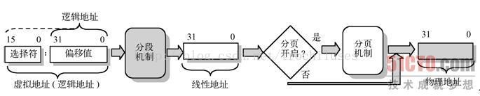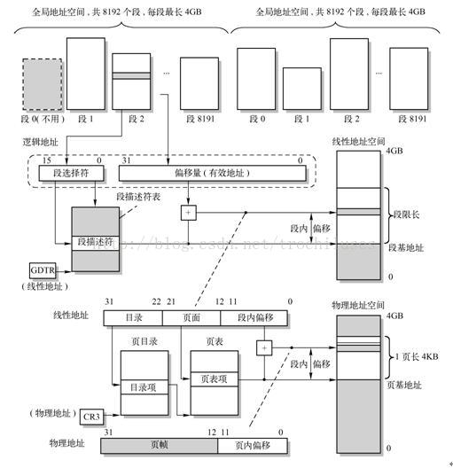

ROUNDUP（a,b ）是一个数学函数，把a变成b对齐的形式，可以简单地理解为把a变成b的倍数，然后返回



这个lab主要讲的是内存管理方面的知识。

Get Start:

Lab2相比lab1多了五个文件，memlayout.h pmap.c pmap.h kclock.h kclock.c

我们先来看看这五个文件讲了什么。

Memlayout.h: